Melanargia, 31 (1): 7-9 Leverkusen, 1.4.2019

Ergänzung zu Bombelka & Seliger (2018):
Schmetterlinge im Rekultivierungsgebiet „Königshovener Höhe” (Braunkohle-Tagebau-Gebiet Garzweiler) in Melanargia, 30: 115-139

von Werner Kunz

Zusammenfassung:
Für die im Titel angegebene Zusammenstellung der Schmetterlinge der „Königshovener Höhe” bei Grevenbroich wird die Liste zusätzlich noch durch Hyles gallii (Rottemburg, 1775) und elf Tagfalterarten erweitert.

Abstract:
Supplement to Bombelka & Seliger (2018): Butterflies and moths in the recultivated area „Königshovener Höhe“ (brown coal open caste mining area Garzweiler) in Melanargia 30:115-139
The compilation of the butterflies and moths of the „Königshoveren Höhe“ near Grevenbroich mentioned in the title is augmented by Hyles gallii (Rottemburg 1775) and an additional 11 butterflies.

Die Königshovener Höhe hat sich wegen der stickstoffarmen Rohböden, die durch den Braunkohle-Tagebau aus der Tiefe an die Oberfläche verfrachtet wurden, in den letzten zwei Jahrzehnten zu einem insektenreichen Habitat entwickelt, auf dem viele Arten vorkommen, die andernorts wegen der Eutrophierung der Landschaft zurückgegangen oder verschwunden sind. Der Beitrag von Heinrich Bombelka und Rudi Seliger über die Schmetterlinge auf der Königshovener Höhe ist die erste ausführliche Publikation über das Schmetterlingsvorkommen in diesem Gebiet. In dem Artikel fehlen jedoch einige dort regelmäßig vorkommende Tagfalterarten. Ich selbst besuche die Königshovener Höhe seit 2006 während der Flugzeit der Tagfalter allwöchentlich und ergänze hier das von Bombelka und Seliger aufgelistete Arten-Repertoire der Tagfalter und Schwärmer durch 12 weitere Arten mit kurzen Hinweisen auf Besonderheiten. Alle diese Nachweise sind im Internet-Forum „Naturgucker.de” hinterlegt und dort abrufbar.

Hesperiidae:
06924. Thymelicus sylvestris (Poda, 1761)
06930. Ochlodes sylvanus (Esper, 1777)

Pieridae:
06995. Pieris brassicae (Linnaeus, 1758)
07015. Colias croceus (Fourcroy, 1785)
07024. Gonepteryx rhamni (Linnaeus, 1758)
06967a. Leptidea juvernica (Williams, 1946): nur ein Nachweis am 18.05.2009

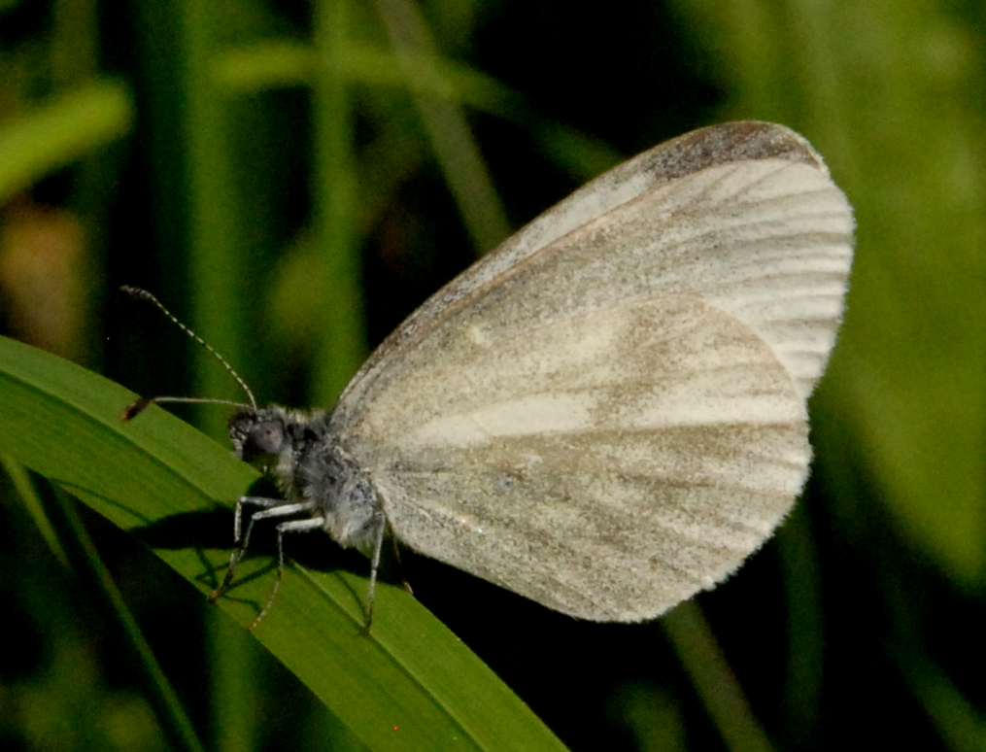

Abb. 2: Unechter Tintenfleck-Weißling Leptidea juvernica (Williams, 1946), Königshovener Höhe, 18.05.2009 Foto: W. Kunz

Nymphalidae:
07255. Araschnia levana (Linnaeus, 1758)
07258. Nymphalis polychloros (Linnaeus, 1758): von 2011 bis 2014 mehrfach beobachtet, danach wieder verschwunden
07309. Lasiommata megera (Linnaeus, 1767): regelmäßig an Abbruchkanten an vier verschiedenen Stellen

Sphingidae:
06855. Hyles gallii (Rottemburg, 1775): wenige Beobachtungen tagfliegender Imagines im Frühjahr an Brombeere und im Sommer an Luzerne

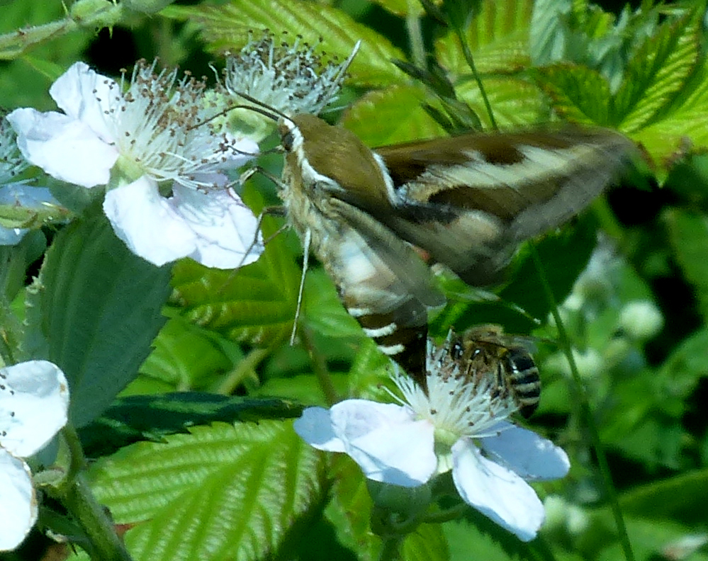

Abb. 1: Labkrautschwärmer Hyles gallii (Rottemburg, 1775) an Brombeerblüte, Königshovener Höhe, 31.05.2014 Foto: W. Kunz

Literatur:

Bombelka, H. & Seliger, R. (2018): Schmetterlinge im Rekultivierungsgebiet „Königshovener Höhe” (Braunkohle-Tagebau-Gebiet Garzweiler). Melanargia, 30: 115-139, Leverkusen

Internet:

https://www.naturgucker.de

Anschrift des Verfassers:

Prof. Dr. Werner Kunz
Hülserweg 8
D-41516 Grevenbroich
Kunz@hhu.de

